1 | Педагог дополнительного образования | Короленко Надежда Викторовна
2 | Название объединения | Юные туристы. Базовый уровень. ПФ. Гр.2
3 | Дата проведения занятия, № группы | 24.10.2025, Гр.№2
4 | Тема занятия | Аджимушкайские каменоломни. Экскурсия

Аджимушкайские каменоломни: подвиг подземного гарнизона
Музей истории обороны Аджимушкайских каменоломен, расположенный в городе-герое Керчи, является одним из самых посещаемых в Крыму. Аджимушкайские каменоломни — это история подземного сопротивления советских солдат в Великую Отечественную войну.
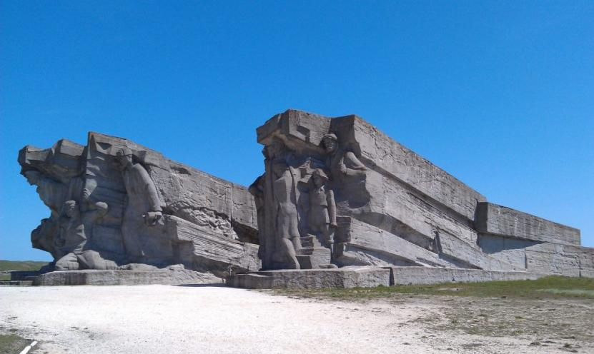
Мемориальный комплекс «Героям Аджимушкая» и вход в музей
После захвата Керчи и отступления Крымского фронта в мае 1942 года Аджимушкайские каменоломни стали местом сопротивления оставшихся воинских соединений. Полностью окруженные, без света, свежего воздуха и тепла, в условиях острого дефицита еды, воды и медикаментов подземный гарнизон 170 дней удерживал оборону и совершал контратаки. Аджимушкайская крепость стала символом мужества и стойкости.
Каменоломни расположены в древнейшем крымском поселке Аджимушкай. Сейчас он входит в состав города Керчь. Здесь на протяжении многих веков добывался камень-ракушечник для строительства, сначала открытым способом, потом подземным — в результате чего образовались подземные катакомбы со множеством входов. Местные называют их Скалой.
Во время Гражданской войны здесь прятались красные партизаны от белогвардейцев. С наступлением Великой Отечественной войны советские войска использовали каменоломни, как бомбоубежище, здесь размещались армейские склады, госпитали, хранились документы, казенные деньги.
Во время операции по захвату Крыма «Охота на дроф» с 7 мая по 15 мая 1942 года немцы перешли в контрнаступление, в результате чего почти полностью завладели Крымским полуостровом, кроме Севастополя, мужественно продолжавшего оборону. Керчь была захвачена 15 мая, каменоломни стали естественной преградой на пути к Керченскому проливу. Эвакуация советских войск на Таманский полуостров осуществлялась с 15 по 20 мая 1942 года.
Остатки войск Красной Армии, прикрывавшие отступление и переправу, под командованием полковника П. М. Ягунова — более 10 тыс. человек - заняли оборону в Центральных, Аджимушкайских каменоломнях. К ним присоединилось местное население — более 2 тыс. человек, в том числе дети. Большая часть из них вернулась в поселок через несколько дней из-за нехватки еды и воды. Остались те, кого у немцев ждала смерть — евреи, семьи партийных командиров и партизаны (до 200 человек в обоих гарнизонах).
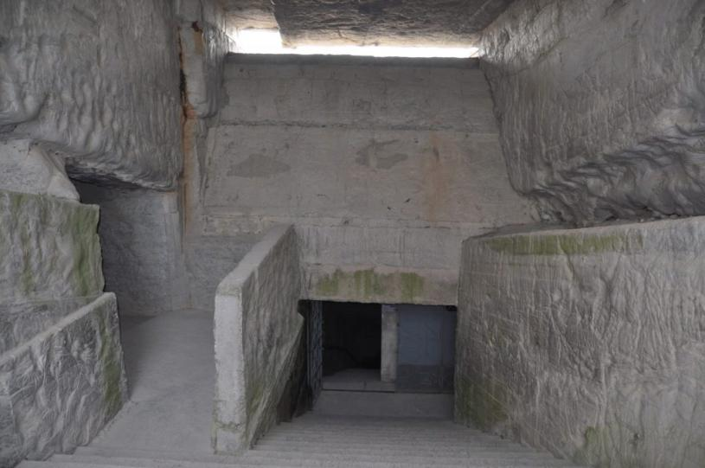
Каменоломни со времен их обороны в 1942 году разделяют на Малые и Центральные (Большие), они не соединены друг с другом, находятся на расстоянии друг от друга примерно 300 метров. В Малых каменоломнях находилось сначала чуть более 2000 человек. Кроме этих двух гарнизонов в изолированных от них шахтах также размещались военнослужащие, не сумевшие выбраться из окружения. Всего приблизительное количество военных в каменоломнях было свыше 20 тыс. человек.
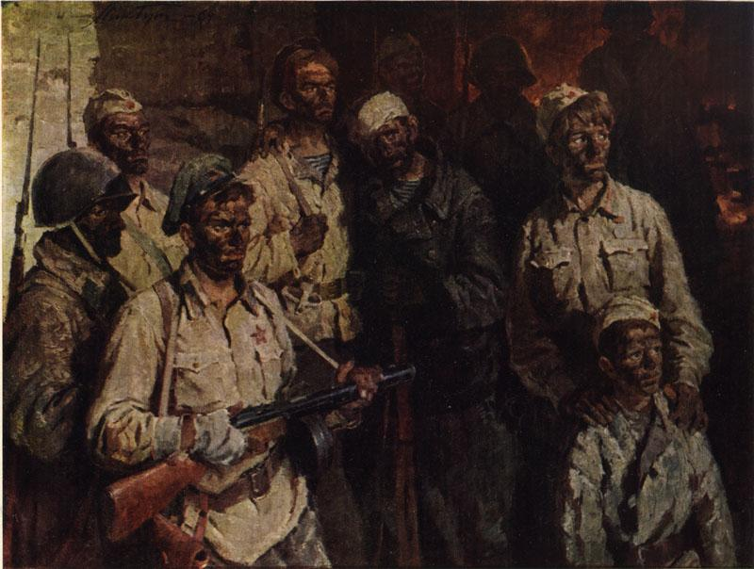
«Солдаты подземного гарнизона». Николай Бут

Газовая атака
Первая внезапная газовая атака была совершена 25 мая 1942 года специальной командой СС, прибывшей из Берлина. Использовались газодымовые шашки, которые закидывались во входы на протяжении нескольких часов. При недостатке свежего воздуха газ приводил к смертельному удушью.
После газовой атаки количество людей в каменоломнях сильно поредело. В Центральных каменоломнях их осталось не более 3 тысяч человек. К этому времени гражданское население покинуло каменоломни. Выжившие, выбежавшие на поверхность, чтобы спастись от газа, были взяты в плен. Тех, кто погиб наверху, хоронили немцы в братской могиле. Погибших в каменоломнях хоронили здесь же, только на территории одного батальона было 824 погибших (согласно дневнику Александра Трофименко).
Переданная радиограмма в эфир после газовой атаки:
«Всем народам Советского Союза! Мы, защитники обороны города Керчи, задыхаемся от газа, умираем, но в плен не сдаемся!»
К последующим гитлеровским газовым атакам аджимушкайцы были уже подготовлены. Из камня-ракушечника строились стены, зазоры затыкались подручными средствами. Здесь военные успешно прятались от газа.
Жажда
Нехватка воды — это первое, с чем столкнулись обитатели каменоломен. Колодец, расположенный в нескольких метрах от входа, простреливался немцами. Воду приходилось добывать с боем: за ведро воды надо было заплатить ведром крови. 21 мая 1942 медсестра Мария Молчанова отправилась за водой для раненых в колодец. Успела принести 7 ведер — сначала немцы не стреляли по ней. Восьмое ведро принести не получилось — Мария была тяжело ранена и скончалась 23 мая.
У Марии Молчановой осталось трое маленьких детей. В честь нее названы улица и переулок в поселке Аджимушкае. О ее подвиге написал повесть Алексей Каплер «Двое из двадцати миллионов», по мотивам которой был снят фильм» Сошедшие с небес» (1986 г.). Медсестру Машу в нем сыграла Вера Глаголева.
Из дневника младшего лейтенанта Александра Трофименко (скончался в июле 1942 от голода и истощения), найденного в Центральных каменоломнях:
16 мая. Немцы окружили со всех сторон наши катакомбы. В церкви огневая точка, пулеметы, автоматы. Большая часть домов в Аджимушкае захвачена немцами, и почти в каждом расположились автоматчики. Становится затруднительно движение на дворе. Трудно добираться за водой…
20 мая. Насчет воды дело ухудшилось совершенно. Гражданское население находится от нас недалеко. Мы разделены недавно сделанной стеной, но я все-таки проведываю их и часто интересуюсь настроением. Плохо дело. Вот воды хотя бы по сто граммов, жить бы еще можно, но дети, бедные, плачут, не дают покоя. Да и сами тоже не можем: во рту пересохло, кушать без воды не сготовишь. Кто чем мог, тем и делился. Детей поили с фляг по глотку, давали свои пайки сухарей…
3 июля. Что же получилось с колодцем? Фрицы его сначала забросали досками, колесами с повозок, а сверху большими камнями и песком. В глубине он был свободен и можно было брать воду. Трубилин уверенно дошел до колодца подземным ходом в течение 36 часов своей упорной работы, пробил дырку в колодце, обнаружил, что воду можно брать, тихонько набрал ведро воды, и впервые пил сам со своими рабочими, а потом незаметно принес в штаб нашего батальона.
Вода, вода. Стучат кружками. Пьют. Я тоже туда. Капитан подал мне полную кружку холодной чистой воды, шепотом сказал:
— Пей, это уже наша вода.
Не знаю, как я ее пил, но мне кажется, что там как будто ее и не было. К утру вода уже была и в госпитале, где давали по 200 г. Сколько радости — вода, вода! 15 дней без воды, а теперь хотя пока и недостаточно, но есть вода…
В самих каменоломнях не было колодцев. Воду можно было только собирать с потолка и стен по каплям. В Центральных каменоломнях были вырыты два колодца, в Малых также пытались выкопать, но не нашли воду.
Колодец для подземного гарнизона был вопросом жизни, его местоположение тщательно охранялось, а количество воды и ее расход письменно контролировались. Чтобы колодец не завалило взрывом его подпирали мощные каменные стенки.
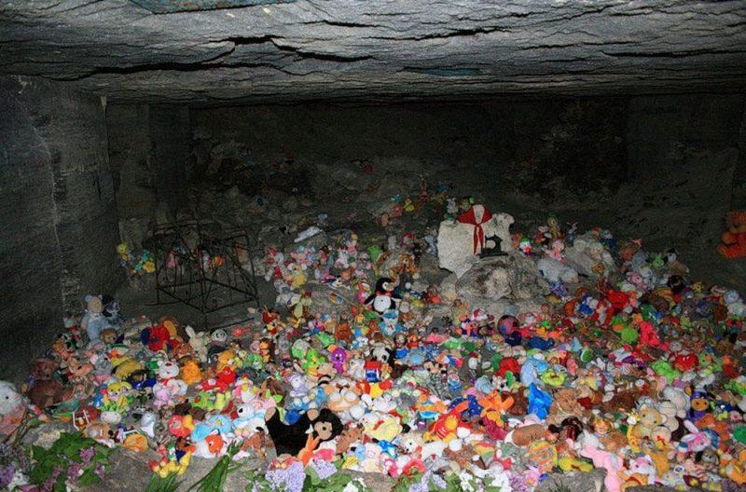
Место, где нашли тела детей

Взрывы
В первые же дни обороны Аджимушкайских каменоломен гитлеровские саперные войска начали вести постоянную подрывную работу. В первую очередь были взорваны все большие входы. Потом авиабомбами стали взрывать каменоломни. Для этого на поверхности выдалбливались шурфы, туда укладывалось по несколько бомб сразу. Взрывы сильно разрушили каменоломни.
Из дневника неизвестного командира Малых каменоломен:
26.05.1942. Противник начал подрывные работы, рвет выходы, заваливает их хламом и домашними вещами жителей села. Взрывается район 4-го и 2-го батальонов, которые расположены у села (Аджимушкая).
29.05.1942. Взрывали над нашим расположением, и вследствие обвала погиб почти весь состав командиров 3-го батальона, созванных комбатом на совещание.
30.05.1942. Штаб полка перешел вглубь каменоломен. Ожидаются новые взрывы.
31.05.1942. Противник рвет все выходы. Беда с ранеными. Успели перевести штаб и лазарет вглубь каменоломен на старое место. Взорваны перекрытия на старых местах.
От взрывов обваливался потолок, люди оказывались под завалами скальной породы, некоторые были еще живы, но вытащить их не было возможности. Впоследствии военные научились определять по звуку рытья шурфов, где будет взрыв и перемещаться в другое место.

Госпиталь
При обороне Керчи в Центральных каменоломнях размещался госпиталь. Раненые были отправлены на переправу для эвакуации, а большая часть медицинского персонала не успела эвакуироваться и осталась в окружении. Во время первой газовой атаки большинство из них попало в плен.
Здесь под землей проводились сложные операции - например, ампутации. Наркозом был самогон, который варили из сахара, имевшегося в большом количестве. Над операционным столом потолок был затянут тканью, чтобы каменная крошка не падала на раны.
Раненые и больные больше всего страдали от холода (температура в каменоломнях от +6 до +10 градусов) и нехватки солнечного света. Их относили к проломам от взрывов погреться под солнцем, такие места назывались «санаториями».

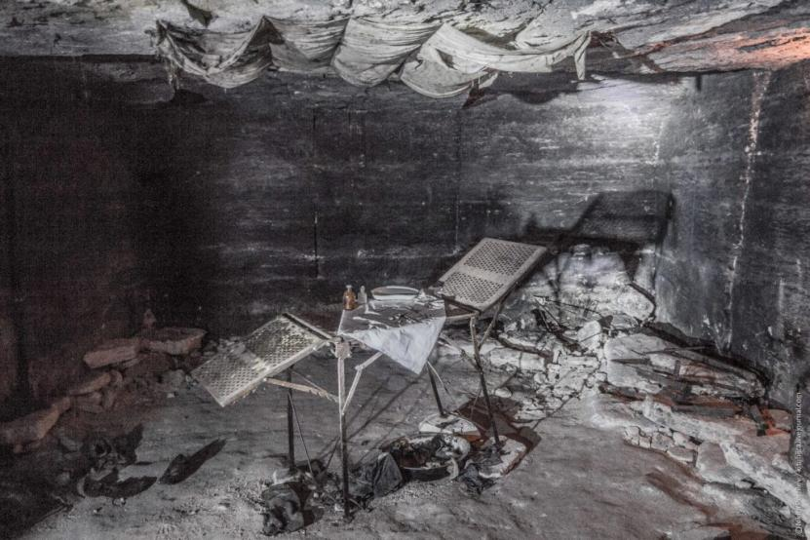
Операционная
Подземный гарнизон
170 дней длилась оборона Аджимушкайских каменоломен - с середины мая до середины ноября. Подземный гарнизон не только выживал и вел оборону, но и активно боролся с врагом. Первые дни (18-24 мая 1942 года) велись ожесточенные бои, чтобы прорвать окружение и эвакуироваться через Керченский пролив.
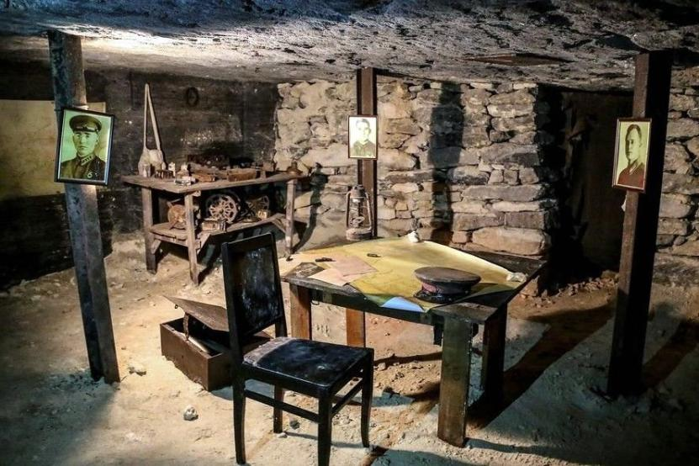
25 мая 1942 произошла первая газовая атака, в результате которой погибло несколько тысяч человек. С этого момента гарнизон занял активную оборону: делал постоянные вылазки против фашистов, окружавших каменоломни. А также предпринимались попытки связаться с керченским подпольем и Большой Землей, велась разведка, шла ружейно-пулеметная перестрелка.
С августа до ноября 1942 гарнизон Центральных каменоломен только сохранял оборону: охранял входы, вел разведку и отстреливался. У гарнизона Малых каменоломен период обороны начался значительно раньше, не было сил на большие вылазки.

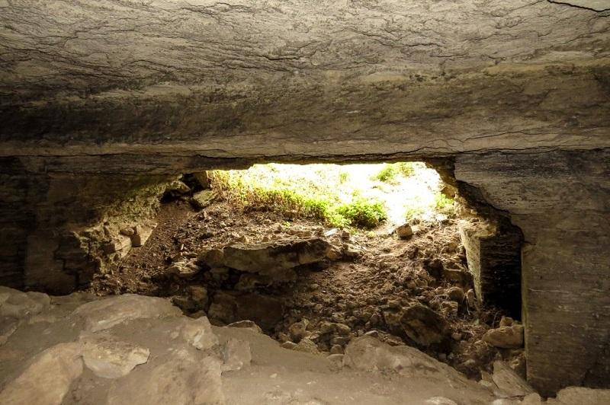

После падения Севастополя 4 июля 1942 года надежды на скорую высадку десанта в Крым у защитников Аджимушкая не осталось, оставалось надеяться только на себя. В этот же день была сделана вылазка против врага и захвачено большое количество боеприпасов и оружия.
На другой день — 5 июля случайно погиб командир подземного гарнизона полковник Павел Ягунов, взорвался, рассматривая захваченную накануне немецкую гранату. Его единственного похоронили в деревянном гробу из досок от кузова грузовика. Его могила была найдена поисковиками только в 1987 году. Тело Ягунова было перезахоронено в центральном сквере поселка Аджимушкай вместе с останками 30 неизвестных защитников Аджимушкая.
Новым командиром Центральных каменоломен стал подполковник Григорий Михайлович Бурмин.

Финал
Чем закончилась героическая оборона Аджимушкая? Финал был трагичным. Осенью 1942 года у подземного гарнизона осталось совсем мало сил, надежд на спасение не было. Освобождение Керчи произошло только 11 апреля 1944 года, полностью Крым был очищен от войск вермахта 12 мая 1944 года.
Предположительно, последний бой аджимушкайцев произошел 30 октября 1942 года, в результате которого каменоломни были полностью захвачены гитлеровцами. Немногие выжившие в бою попали в немецкий плен, пережить его и дождаться Победы смогли единицы. Бурмин Г.М и батальонный комиссар Парахин И.П. были замучены в концлагере. Аджимушкайские каменоломни стали последним местом в Крыму, оказывающим сопротивление оккупантам.

Музей истории обороны Аджимушкайских каменоломен
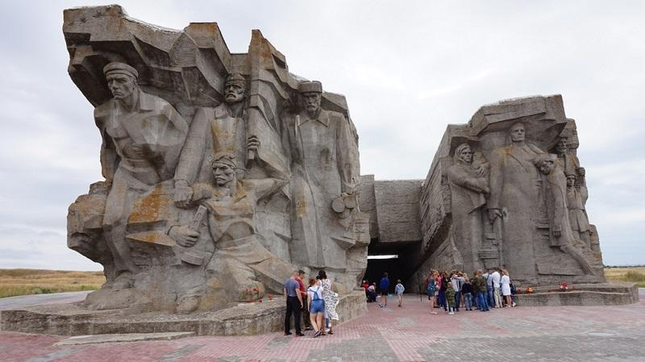

Каждого, кто приезжает в Аджимушкай и спускается в каменоломни, потрясает мужество подземного гарнизона. Невозможно остаться равнодушным к их истории, не проникнуться их подвигом. Музей в Аджимушкайских каменоломнях был создан в 1966 году, в мае 1967 года открылся для посетителей. Он входит в состав Восточно-Крымского историко-культурного музея-заповедника. Является самым посещаемым музеем Керчи.
В 1982 году был создан мемориальный комплекс «Героям Аджимушкая» — к 40-летию обороны Аджимушкая. Является входом в музей.
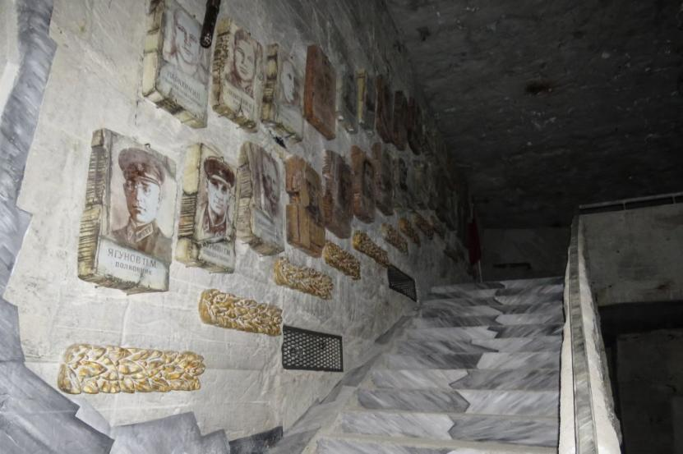

Известно, что германская армия относилась к подземной крепости, как к укрепрайону, а к его бойцам при взятии в плен не как к партизанам, а как к обычным военным. Для советского руководства подземный гарнизон — это партизаны, так же их называют в Керчи и окрестностях. Поселок Аджи-Мушкай был переименован в Партизаны в 1948 году, позднее вошел в городскую черту Керчи как микрорайон, вернув себе прежнее историческое название.
Множество людей приезжает в Аджимушкай, чтобы спуститься в подземные каменоломни. Кто-то это делает через центральный вход вместе с экскурсоводом, кто-то в рамках поисковой экспедиции, кто-то через многочисленные старые входы. Надо помнить, что самостоятельно без гида ходить по каменоломням опасно.
Подвиг подземного гарнизона не был оценен в Министерстве обороны СССР, ни один из его участников не получил звание Героя Советского Союза, даже его самые яркие участники — командир гарнизона Ягунов П. М., комиссар гарнизона Парахин И. П., Бурмин Г. М. несмотря на письма общественности.
Возможно, когда-нибудь подземную крепость Аджимушкайские каменоломни сделают крепостью-героем, как Брестскую крепость. Она так же заслуживает высокого воинского звания.

